C.V. syndical

Nom de la personne candidate : Lamontagne, Martin Joseph
Poste convoité : Délégué syndical – LTeas
Lieu de travail habituel : CHSLD Benjamin-Victor Rousselot
Titre d’emploi : Préposé à l’hygiène et salubrité

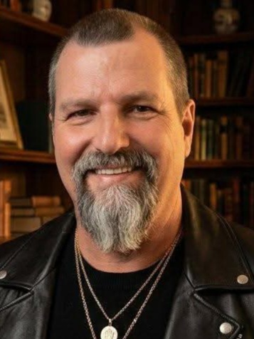

Bonjour,

Je suis Martin Joseph Lamontagne, j’ai 53 ans et je demeure à Montréal-Nord. Je présente ma candidature pour un deuxième mandat comme délégué syndical pour le STT CEMTL – section Lucille-Teasdale.

Après plus de 30 ans dans le domaine de l’imprimerie, j’ai répondu présent dès le début de la pandémie de COVID-19 en mars 2020. Je me suis porté volontaire immédiatement pour venir prêter main-forte dans les CHSLD durement touchés par la crise et le manque de personnel. Pour moi, il n’y avait pas d’autre choix que de faire preuve de solidarité et d’aller au front.

Une fois la pandémie terminée, j’ai choisi de poursuivre ma carrière dans ce milieu que j’ai appris à aimer. Le sentiment d’être à la bonne place, d’être utile et de faire une réelle différence auprès des personnes âgées n’a pas de prix.

Au fil des ans, j’ai développé un fort engagement militant. J’ai été organisateur de fêtes de quartier pendant près de 10 ans, j’ai participé activement au Festival Écolo de Montréal et je me suis impliqué dans l’organisation politique de plusieurs partis provinciaux et fédéraux. Ces expériences m’ont permis de développer mes qualités de rassembleur, d’organisateur et de défenseur des intérêts collectifs.

Aujourd’hui, je sollicite votre confiance pour un deuxième mandat comme délégué syndical. Je souhaite continuer à mettre mon énergie, mon expérience et ma détermination au service de l’ensemble des travailleurs et travailleuses, avec une attention particulière pour établir des ponts avec les personnes issues de la diversité. Leur bien-être et la défense de leurs droits me tiennent particulièrement à cœur.

Je vous offre ma motivation, mon dynamisme, mon esprit rassembleur et ma volonté de protection afin d’améliorer ensemble votre qualité de vie au travail.
Je reste à votre disposition pour toute question et je compte sur votre appui.

Cordialement,
Martin-Joseph Lamontagne

